RSEI练习（自然生态环境监测专题）
- 技术流程图
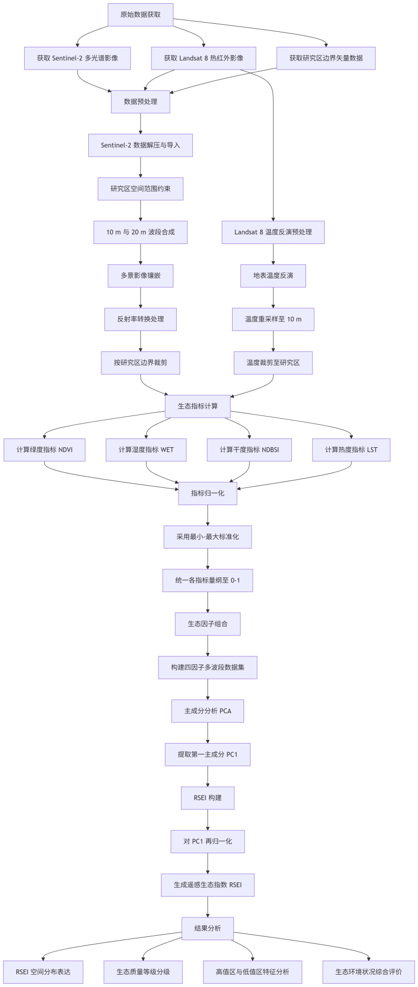
- 实验中遇到的问题
- Sentinel-2数据无法正常导入软件
在实验初期，将下载的数据直接导入ENVI软件时，出现无法识别数据或加载失败的情况。分析发现，文件路径过长/包含中文名称可能导致读取失败。将数据文件移动至D盘根目录下，缩短文件路径长度，然后重新导入数据后解决，数据能够正常加载并显示出来。
- 影像镶嵌后出现了影像边界不连续的现象
在两景Sentinel-2数据镶嵌后接边处出现明显的拼接痕迹。分析发现，实验时未正确选择镶嵌参数（尤其是在重采样方法选择上使用了非最邻近方法），以至于像元值发生平滑处理，从而产生视觉差异。最后重新进行镶嵌操作，将重采样方法调整为最邻近法以保持原始像元值不变、拼接区域过渡自然。
- 湿度与干度计算中波段对应错误
在使用Band Math计算湿度和干度时，结果图像与预期差异较大，无法正确反映地表特征。最终发现其原因为在公式中变量（如B2、B3、B8）与实际波段未一一对应，误将图层顺序编号当作波段编号，从而导致计算逻辑错误。经过重新核对每个变量对应的实际波段名称，确保公式中各变量与正确波段匹配并重新计算，解决了该问题。
- 归一化结果不稳定
在对四个生态因子进行归一化时，发现部分区域极端值明显，影响后续分析。原因大致为直接使用数据的最大值和最小值进行归一化，未考虑边界噪声的影响，导致归一化区间不合理。最终采用2%拉伸方法，通过直方图分析确定有效最大值与最小值，结合条件判断公式进行归一化处理。归一化结果稳定在0-1范围内。
- 改进、完善及拓展的部分
遥感生态指数（Remote Sensing Ecological Index，RSEI）是徐涵秋提出的一种基于遥感数据的生态环境质量综合评价方法，能够较快反映区域生态状况^{[1][2]}。该方法通常选取绿度、湿度、干度和热度四个指标，其中绿度一般用NDVI表示，湿度反映地表水分状况，干度反映裸地和建设用地的干燥程度，热度通常由地表温度表征^{[1][3]}。在计算过程中，先对各指标进行归一化处理，再利用主成分分析（PCA）提取主要生态信息，通常以第一主成分构建最终的RSEI结果^{[1][3]}。这种方法减少了人为赋权带来的主观性，具有较强的客观性和可操作性。
国内关于RSEI的研究起步较早，并且发展较快。徐涵秋最早提出该方法后，RSEI被广泛应用于城市生态环境评价、区域生态变化监测、矿区修复评价和流域生态分析等领域^{[1][2]}。随着遥感数据和云平台的发展，许多研究开始利用Landsat、Sentinel以及Google Earth Engine开展长时间序列生态质量监测^{[3][4]}。此外，国内学者还对传统RSEI进行改进，例如增加水体、土地利用和地形等因素，以提升模型对复杂区域的适应能力^{[7]}。
国外研究虽然起步稍晚，但近年来也逐渐增多。相关研究主要集中在两个方面：一是将RSEI用于不同区域的生态质量评价，二是对RSEI模型进行改进和拓展，例如提出连续遥感生态指数等方法，以增强多时相监测中的可比性^{[3][6]}。总体来看，RSEI已从单一评价指标逐渐发展为一种较成熟的遥感生态评价框架。
虽然RSEI具有操作简便、结果直观等优点，但仍存在一些不足。首先，传统RSEI只包含四个指标，难以完全反映复杂生态系统的多样性，例如：对于水体、空气污染或地形起伏明显的地区，仅靠四因子可能无法全面表达生态质量^{[5][7]}；其次，RSEI对数据预处理较为敏感，如影像的大气校正、温度反演精度和归一化方法等，都会影响最终结果^{[3]}；再次，虽然PCA降低了主观赋权的影响，但不同时间和区域的主成分载荷可能不同，这会影响多时相结果之间的可比性^{[6]}；此外，水体在RSEI中往往表现为较高生态值，如果不单独处理，可能会对陆地区域生态评价造成干扰。
针对这些问题，今后的研究可以从几个方面改进。第一，可以根据研究区的特点来增加更多生态因子（如水体信息、地形因子或土地利用强度），以提高评价结果的全面性^{[5][7]}。第二，可以考虑加强对多时相数据的一致性处理，提升RSEI在长期动态监测中的稳定性和可比性^{[3][6]}。第三，可以进一步加强多源数据融合，例如结合Sentinel-2、Landsat 8、气象数据及地面观测数据，提高生态监测的精度。第四，可将RSEI与驱动因子分析、空间统计分析等方法结合，不仅评价生态环境质量，还可进一步分析其变化原因和影响机制。
总而言之，RSEI是一种经典且实用的遥感生态评价方法，特别适合区域生态环境监测。但在实际应用中，仍需要结合研究区特点对模型进行适当优化，才能更准确地反映生态环境状况。
- 主要参考文献
- 徐涵秋.区域生态环境变化的遥感评价指数[J].中国环境科学,2013,33(05):889-897.
- 徐涵秋.城市遥感生态指数的创建及其应用[J].生态学报,2013,33(24):7853-7862.
- Xu H ,Wang Y ,Guan H , et al.Detecting Ecological Changes with a Remote Sensing Based Ecological Index (RSEI) Produced Time Series and Change Vector Analysis[J].Remote Sensing,2019,11(20):2345-2345.DOI:10.3390/rs11202345.
- Yue P ,Jian G ,Jingye L .Assessment of Remote Sensing Ecological Quality by Introducing Water and Air Quality Indicators: A Case Study of Wuhan, China[J].Land,2022,11(12):2272-2272.DOI:10.3390/LAND11122272.
- Wang J ,Hongzhong L ,Junzhe W , et al.Continuous remote sensing ecological index (CRSEI): A novel approach for multitemporal monitoring of eco-environmental changes on large scale[J].Ecological Indicators,2023,154DOI:10.1016/J.ECOLIND.2023.110739.
- 陈宜欣,宁晓刚,张翰超,等.遥感生态指数(RSEI)模型及应用综述[J].自然资源遥感,2024,36(03):28-40.

